# 1.组件化

组件：意思？

在大型应用开发的时候，页面可以划分成很多部分。往往不同的页面，也会有相同的部分。例如可能会有相同的头部导航、尾部信息模块。

但是如果每个页面都独自开发，这无疑增加了我们开发的成本。所以我们会把页面的不同部分拆分成独立的组件，然后在不同页面就可以共享这些组件，避免重复开发。

## 1.1.定义全局组件

我们可以使用 Vue.component 来定义一个组件：

Vue.component(组件名称, Vue对象)

在 Vue 对象中我们需要使用 template 来定义组件的 HTML 部分。

（提示：在 ES6 中我们可以使用 模板字符串` 符号来定义多行字符串）

示例：

Vue.component('hello', {  
 template: `<p>Hello World !</p>`  
})

注意：template 中的 HTML 代码必须要写在一个根元素中。

什么是根元素呢？看下图：

根元素：最外层要有一个标签。

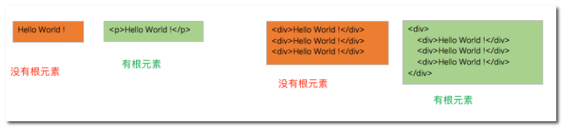

* 案例：

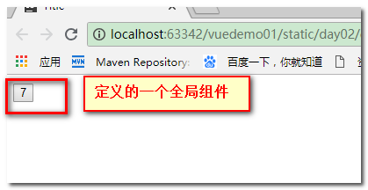

* 案例实现-最简单的实现
* <div id="app">  
    
   <!-- 使用模板 -->  
   <counter></counter>  
  </div>  
  <script>  
  // 在此处定义全局组件--自定义组件  
  // 两个参数：  
  // 第一个参数：组件名  
  // 第二个参数：组件内容  
  Vue.component("counter",{  
   // 将HTML代码写在这里  
   // 这个里面的HTML代码必须只能有一个根元素  
   template:`<button>加</button>`// 使用模板字符串 定义  
    
  })
* 进阶一：可以相加
* <!DOCTYPE html>  
  <html lang="en">  
  <head>  
   <meta charset="UTF-8">  
   <title>Title</title>  
   <script src="../vue-2.6.10.js"></script>  
  </head>  
  <body>  
    
  <div id="app">  
    
   <!-- 使用模板 -->  
   <counter></counter>  
  </div>  
  <script>  
  // 在此处定义全局组件--自定义组件  
  // 两个参数：  
  // 第一个参数：组件名  
  // 第二个参数：组件内容  
  Vue.component("counter",{  
   // 将HTML代码写在这里  
   // 这个里面的HTML代码必须只能有一个根元素  
   template:`<button @click="num++">加{{num}}</button>`,// 使用模板字符串 定义  
   // data:{  
   // num:0  
   // }  
   //1 此处是有data，但是data必须定义为方法  
   //2 方法必须要有返回值  
   data(){  
   return {  
   num:0  
   }  
   }  
    
    
  })  
    
    
    
    
  var vm = new Vue({  
   el:"#app"  
    
    
  });  
    
  </script>  
  </body>  
  </html>
* 进阶二：组件中调用方法

<!DOCTYPE html>  
<html lang="en">  
<head>  
 <meta charset="UTF-8">  
 <title>Title</title>  
 <script src="../vue-2.6.10.js"></script>  
</head>  
<body>  
<div id="app">  
 <!-- 使用模板 -->  
 <counter></counter>  
</div>  
<script>  
// 在此处定义全局组件--自定义组件  
// 两个参数：  
// 第一个参数：组件名  
// 第二个参数：组件内容  
Vue.component("counter",{  
 // 将HTML代码写在这里  
 // 这个里面的HTML代码必须只能有一个根元素  
 template:`<button @click="add()">加{{num}}</button>`,// 使用模板字符串 定义  
 // data:{  
 // num:0  
 // }  
 //1 此处是有data，但是data必须定义为方法  
 //2 方法必须要有返回值  
 data(){  
 return {  
 num:0  
 }  
 },  
 methods:{  
 add(){  
 this.num++  
 }  
 }  
})  
var vm = new Vue({  
 el:"#app"  
});  
</script>  
</body>  
</html>

<script src="../vue-2.6.10.js"></script>  
<div id="app">  
 <counter></counter>  
</div>  
<script>  
// 定义全局组件，两个参数，组件名称和组件参数  
Vue.component("counter",{  
 template:`<button v-on:click="count++" >{{count}}</button>`,  
 data(){  
 return {  
 count:0  
 }  
 }  
  
})  
  
var vm = new Vue({  
 el:"#app",  
});  
</script>

* 组件其实也是一个Vue实例，因此它在定义时也会接收：data、methods、生命周期函数等
* 不同的是组件不会与页面的元素绑定，否则就无法复用了，因此没有el属性。
* 但是组件渲染需要html模板，所以增加了template属性，值就是HTML模板
* 全局组件定义完毕，任何vue实例都可以直接在HTML中通过组件名称来使用组件了。
* data的定义方式比较特殊，必须是一个函数，且必须有返回值
* 全局组件只能有一个根元素

## 1.2.组件的复用

定义好的组件，可以任意复用多次：

<div id="app">  
 <!--使用定义好的全局组件-->  
 <counter></counter>  
 <counter></counter>  
 <counter></counter>  
</div>

效果：

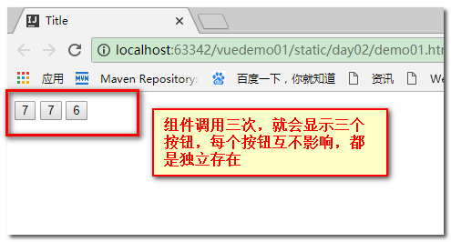

你会发现每个组件互不干扰，都有自己的count值。怎么实现的？

**组件的data属性必须是函数**！

当我们定义这个 <counter> 组件时，它的data 并不是像这样直接提供一个对象：

data: {  
 count: 0  
}

取而代之的是，一个组件的 data 选项必须是一个函数，因此每个实例可以维护一份被返回对象的独立的拷贝：

data: function () {  
 return {  
 count: 0  
 }  
}

如果 Vue 没有这条规则，点击一个按钮就会影响到其它所有实例！

课堂代码：

<script src="../vue-2.6.10.js"></script>  
<div id="app">  
 <!-- 组件肯定使用在页面中  
 组件的使用方式:以组件名为标签访问  
 -->  
 <counter></counter><br>  
 <counter></counter><br>  
 <list></list><br>  
 <list></list><br>  
</div>  
<script>  
// 全局组件挂载到Vue对象中  
// 第一个参数：组件名字  
// 第二个参数：组件内容，需要是一个对象  
Vue.component("counter",{  
 // 在组件中也必须要有模板，模板要写在一个根元素中，在vue中，只能有一个最大的父元素绑定el  
 // 模板内容需要使用 模板字符串  
 template:`<button @click="num++">加{{num}}</button>`,  
 // 模板中，data只能定义成方法格式，不能定义属性  
 // data方法必须要有返回值  
 data(){  
 return {  
 num:0  
 }  
 },  
 methods:{  
  
 }  
});  
  
// 继续写  
Vue.component("list",{  
 template:`<ul>  
 <li v-for="user in users">{{user.name}} - {{user.age}}</li>  
 </ul>`,  
 data(){  
 return {  
 users:[{name:"lucy",age:12},  
 {name:"tom",age:12},  
 {name:"lily",age:12}  
 ]  
 }  
 }  
})  
  
  
  
var vm = new Vue({  
 el:"#app"  
})  
</script>

## 1.2.局部注册

一旦全局注册，就意味着即便以后你不再使用这个组件，它依然会随着Vue的加载而加载。

因此，对于一些并不频繁使用的组件，我们会采用局部注册。

我们先在外部定义一个对象，结构与创建组件时传递的第二个参数一致：

const counter = {  
 template:'<button v-on:click="count++">点击 {{ count }} </button>',  
 data(){  
 return {  
 count:0  
 }  
 }  
};

然后在Vue中使用它--注册局部组件：

var app = new Vue({  
 el:"#app",  
 components:{  
 // counter:counter // 将定义的对象注册为组件  
 counter  
 }  
})

* components就是当前vue对象子组件集合。
  + 其key就是子组件名称
  + 其值就是组件对象的属性
* 效果与刚才的全局注册是类似的，不同的是，这个counter组件只能在当前的Vue实例中使用

## 1.3.组件通信

通常一个页面会以一棵嵌套的组件树的形式来组织：

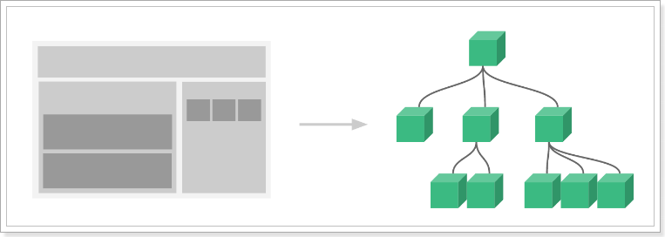

* 页面首先分成了顶部导航、左侧内容区、右侧边栏三部分
* 左侧内容区又分为上下两个组件
* 右侧边栏中又包含了3个子组件

各个组件之间以嵌套的关系组合在一起，那么这个时候不可避免的会有组件间通信的需求。

### 1.3.1.父向子传递props

比如我们有一个子组件：

Vue.component("introduce",{  
 // 直接使用props接收到的属性来渲染页面  
 template:'<h3>{{title}}</h3>',  
 props:['title'] // 通过props来接收一个父组件传递的属性  
})

* 这个子组件中要使用title属性渲染页面，但是自己并没有title属性
* 通过props来接收父组件属性，名为title

父组件使用子组件，同时传递title属性：

<script src="../vue-2.6.10.js"></script>  
<div id="app">  
 <h1>打个招呼：</h1>  
 <!--使用子组件，同时传递title属性-->  
 <introduce title="大家好，我是奇哥"/>  
</div>  
  
<script type="text/javascript">  
 Vue.component("introduce",{  
 // 直接使用props接收到的属性来渲染页面  
 template:'<h1>{{title}}</h1>',  
 props:['title'] // 通过props来接收一个父组件传递的属性  
 })  
 var app = new Vue({  
 el:"#app"  
 })  
</script>

效果：

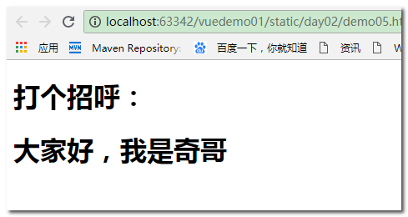

课堂代码：

<!DOCTYPE html>  
<html lang="en">  
<head>  
 <meta charset="UTF-8">  
 <title>父向子传值</title>  
 <script src="../vue-2.6.10.js"></script>  
</head>  
<body>  
<div id="app">  
<input type="text" v-model="myname"><br>  
<introduce :name="myname"></introduce>  
  
</div>  
  
<script>  
Vue.component("introduce",{  
 template:`<h2>大家好，我来自传智大学,我的名字叫{{name}}</h2>`,  
 props:['name']//引号中名字就是变量，这种定义，就表示从父组件获取值，调用组件的时候，以属性的方式将值传递进来  
});  
  
  
var vm = new Vue({  
 el:"#app",  
 data:{  
 myname:""  
 }  
});  
  
</script>  
  
  
</body>  
</html>

### 1.3.2.传递复杂数据

我们定义一个子组件：

const myList = {  
 template:`  
 <ul>  
 <li v-for="item in items" :key="item.id">{{item.id}} : {{item.name}}</li>  
 </ul>  
 `,  
 props:['items']  
}

案例：

<script src="../vue-2.6.10.js"></script>  
<div id="app">  
<list :items="items"></list>  
  
</div>  
<script>  
Vue.component("list",{  
 template:`<ul>  
 <li v-for="item in items">{{item.username}} - {{item.age}}</li>  
 </ul>`,  
 props:['items']  
})  
var vm = new Vue({  
 el:"#app",  
 data:{  
 items:[{"username":"lucy",age:18},  
 {"username":"tom",age:20},  
 {"username":"jack",age:18},  
 {"username":"lily",age:21}  
 ]  
 }  
})  
  
</script>

效果：

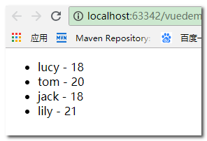

课堂代码：

<!DOCTYPE html>  
<html lang="en">  
<head>  
 <meta charset="UTF-8">  
 <title>父向子传值</title>  
 <script src="../vue-2.6.10.js"></script>  
</head>  
<body>  
  
<div id="app">  
  
 <mylist :lessions="lessions"></mylist>  
</div>  
<script>  
  
Vue.component("mylist",{  
 template:`<ul>  
 <li v-for="lession in lessions">{{lession.id}} - {{lession.name}}</li>  
 </ul>`,  
 props:['lessions']  
  
})  
  
  
var vm = new Vue({  
 el:"#app",  
 data:{  
 lessions:[{id:1,name:"java"},  
 {id:2,name:"mysql"},  
 {id:3,name:"servlet"},  
 {id:4,name:"mybatis"}  
 ]  
 }  
  
});  
  
</script>  
  
  
</body>  
</html>

### 1.3.3 父向子传值流程解析

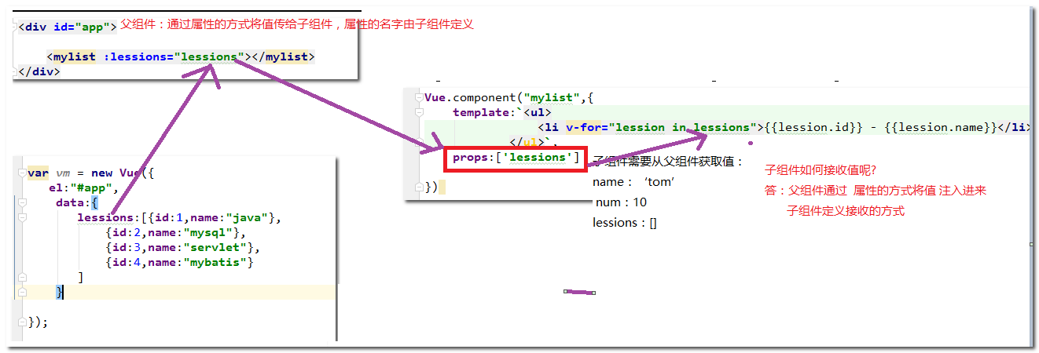

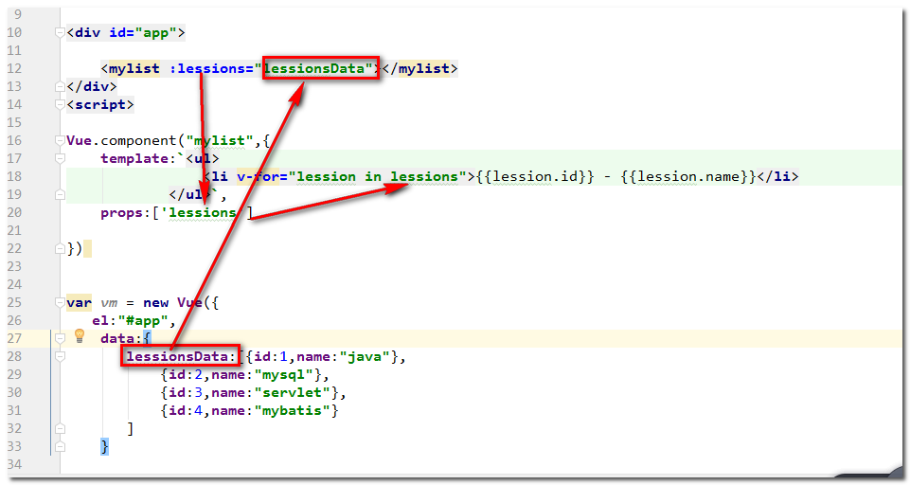

### 1.3.4 父向子传多值

<div id="app">  
  
 <mylist :lessions="lessionsData" :title="myname"></mylist>  
</div>  
<script>  
  
Vue.component("mylist",{  
 template:`  
 <div>  
 <ul>  
 <li v-for="lession in lessions">{{lession.id}} - {{lession.name}}</li>  
 </ul>  
 大家好，我来自中国，我叫{{title}}  
 </div>`,  
 props:['lessions','title']  
  
})  
  
  
var vm = new Vue({  
 el:"#app",  
 data:{  
 lessionsData:[{id:1,name:"java"},  
 {id:2,name:"mysql"},  
 {id:3,name:"servlet"},  
 {id:4,name:"mybatis"}  
 ],  
 myname:"tom"  
 }  
  
});  
  
</script>

### 1.3.5.子向父的通信--调用父的无参方法

* 结论：子组件是无法直接改变父组件的数据的，只能通过父组件改变他自己的数据
* 在子组件中调用父组件的方法，去改变父组件的值

来看这样的一个案例：

<div id="app">  
 <h2>num: {{num}}</h2>  
 <!--使用子组件的时候，传递num到子组件中-->  
 <counter :num="num"></counter>  
</div>  
<script src="../vue-2.6.10.js"></script>  
<script type="text/javascript">  
 Vue.component("counter", {// 子组件，定义了两个按钮，点击数字num会加或减  
 template:`  
 <div>  
 <button @click="num++">加</button>   
 <button @click="num--">减</button>   
 </div>`,  
 props:['num']// count是从父组件获取的。  
 })  
 var app = new Vue({  
 el:"#app",  
 data:{  
 num:0  
 }  
 })  
</script>

* 子组件接收父组件的num属性
* 子组件定义点击按钮，点击后对num进行加或减操作

我们尝试运行：

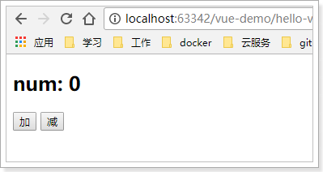

好像没问题，点击按钮试试：

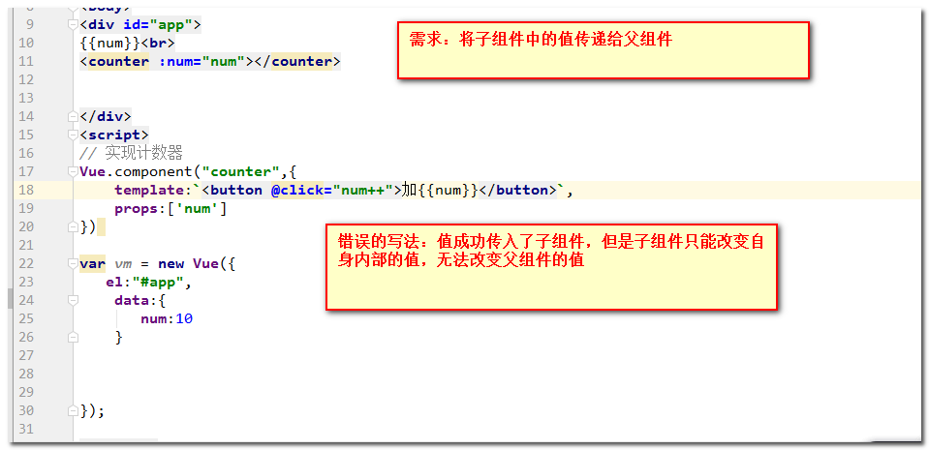

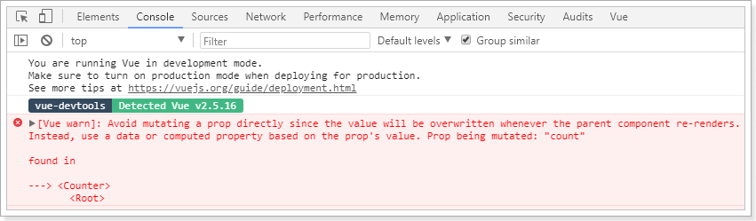

子组件接收到父组件属性后，默认是不允许修改的。怎么办？

既然只有父组件能修改，那么加和减的操作一定是放在父组件：

var app = new Vue({  
 el:"#app",  
 data:{  
 num:0  
 },  
 methods:{ // 父组件中定义操作num的方法  
 increment(){  
 this.num++;  
 },  
 decrement(){  
 this.num--;  
 }  
 }  
})

但是，点击按钮是在子组件中，那就是说需要子组件来调用父组件的函数，怎么做？

我们可以**通过v-on指令将父组件的函数绑定到子组件**上：

<div id="app">  
 <h2>num: {{num}}</h2>  
 <counter :count="num" @inc="increment" @dec="decrement"></counter>  
</div>

然后，当子组件中按钮被点击时，调用绑定的函数：

Vue.component("counter", {  
 template:`  
<div>  
<button @click="plus">加</button>  
<button @click="reduce">减</button>   
</div>`,  
 props:['count'],  
 methods:{  
 plus(){  
 this.$emit("inc");  
 },  
 reduce(){  
 this.$emit("dec");  
 }  
 }  
})

* vue提供了一个内置的this.$emit函数，用来调用父组件绑定的函数

效果：子组件抛的下述错误忽略

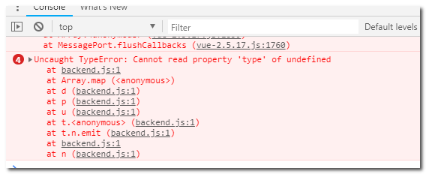

* 流程分析
* 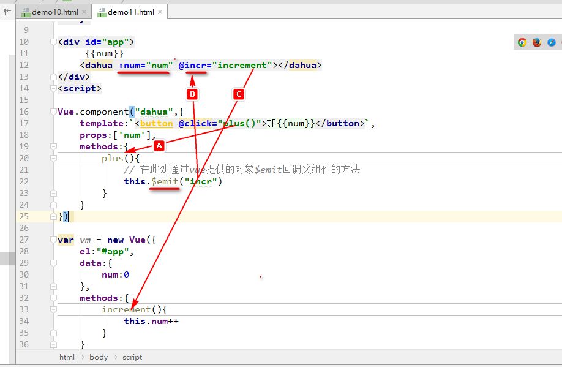

### 1.3.6 子向父通信-调用父的有参方法

<!DOCTYPE html>  
<html lang="en">  
<head>  
 <meta charset="UTF-8">  
 <title>Title</title>  
 <script src="../vue-2.6.10.js"></script>  
</head>  
<body>  
<div id="app">  
 outNum:{{outNum}}<br>  
  
 <counter @outshow="mainshow"></counter>  
</div>  
<script>  
Vue.component("counter",{  
 template:`<button @click="show(10)">show</button>`,  
 methods:{  
 show(num){  
 this.$emit("outshow",num)  
 }  
 }  
})  
  
  
var vm = new Vue({  
 el:"#app",  
 data:{  
 outNum:''  
 },  
 methods:{  
 mainshow(myoutnum){  
 this.outNum = myoutnum  
 }  
 }  
  
});  
</script>  
  
</body>  
</html>